memo
Aan: | Robert Slomp (Rijkswaterstaat WVL) en Hans de Waal (Deltares)
Van: | Matthijs Benit (HKV)
Datum: | 5 september 2025
Projectnummer: | PR5499.10
Onderwerp: | Release notes HB Havens B&O 2024 vervolg
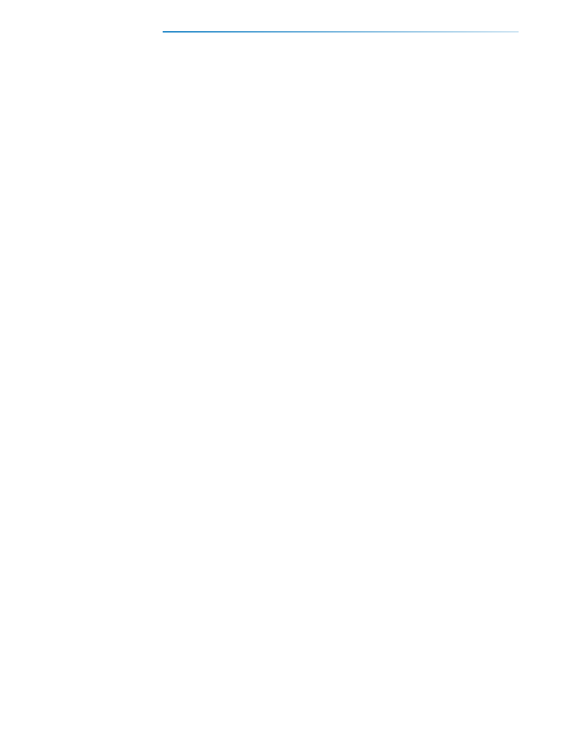

Dit document geeft een overzicht van de belangrijkste wijzigingen ten gevolge van het aanvullend beheer en onderhoud van HB Havens in 2024 (afgerond in 2025). De wijzigingen zijn gesorteerd per JIRA issue zoals opgenomen in de Deltares issuetracker.
Algemeen (RWSWVI-83)
Algemene placeholder voor activiteiten die onderdeel zijn van HB Havens B&O2024 maar niet onder gedefinieerde issues (RWSWVI-65 t/m RWSWVI-76) vallen.
- Documentatie en HKV template bijgewerkt en inhoud actueel gemaakt en review Hans de Waal verwerkt
- Test resultaten bijgewerkt voor laatste wijzigingen
- Relatieve paden geïmplementeerd in tests
- Kleine tekstuele verbeteringen
- Versienummer bijgewerkt naar 25.1.1
- Welkomstscherm tekst en logo bijgewerkt
- Snijpunt controle tussen twee lijnen verbeterd in core/geometry.py
- Schematisatie volledigheid validatie verbeterd in core/models.py
- Visualisatie bijgewerkt en resultaten verwijderd uit visualisatie wanneer schematisatie wijzigt in UI tabs
RWSWVI-87
Probleem waarbij niet altijd de geselecteerde normtraject optie wordt toegevoegd aan de schematisatie, vooral bij dijkringen ≤ 9.
- Opzoeken normtraject in bronbestand gefixt inclusief voorloop '0'
RWSWVI-91
Toevoegen van extra laag zonder achtergrond in de overzichtstab, naast hernoeming van bestaande laag naar "Oeverlijnen".
- Laag "Geen achtergrond" toegevoegd
- Laag "Oeverlijnen" toegevoegd en ingesteld als standaard selectie
- Laag selectie afhandeling bijgewerkt
- Probleem opgelost waarbij oeverlijnen incorrect herverschenen bij selecteren niet-bestaande belastingcombinaties
- Achtergrond hergebruik mechanisme bijgewerkt om achtergrond updates correct af te handelen
RWSWVI-92
Rekenmethode voor golfrichting uit diffractie in de eenvoudige methode aanpassen.
- Verbeterde diffractie richting berekening methodologie geïmplementeerd
- Logica toegevoegd om te bepalen of uitvoerlocaties in ongestoorde zone liggen
- RWSWVI92 diffractierichting.ipynb notebook toegevoegd met alternatieve diffractie richting berekening en main_heliushaven_simple.py en main_urk_simple.py scripts toegevoegd
- MapWidget bijgewerkt voor expliciete logische plotting volgorde met belangrijke elementen bovenop
- Test resultaten, notebooks en scripts bijgewerkt
RWSWVI-93
Probleem waarbij klikken op 'Genereer' geen reactie geeft bij het genereren van uitvoerlocaties voor Vlissingen testcase.
- Notificatie dialoog toegevoegd die gebruikers informeert dat uitvoerlocaties gegenereerd zijn
RWSWVI-94
Foutmelding bij klikken op inklappijltje ('>') tussen de schermdelen van Overzichtstab.
- Bug gefixt in OverviewMapTab waarbij rechter matplotlib figuur (kleurenschaal) niet beschermd was tegen minimale afmetingen
RWSWVI-95
Verwijderen van RGB code van pixel bij muislocatie die rechtsboven in overzichtstab wordt weergegeven omdat deze niet nuttig is voor gebruikers.
- RGB waarden verwijderd uit tekst weergegeven in canvas label
RWSWVI-101
Correctie van kleurenbalk die incorrect van 0.0 tot 1.0 loopt ongeacht het bereik van de beschouwde parameter.
- Kleurenschaling bijgewerkt voor verschillende visualisatie modi:
  - Diffractie: Kd waarden (0 tot 1-1.1)
  - Transmissie: Kt waarden (0 tot 1-1.1)
  - Golfgroei: Hsig,lg
  - Breking: Hsig,broken/Hsig,unbroken ratio (0 tot 1)
  - Gecombineerd: Hsig
RWSWVI-102
Verbetering van MapWidget door logische volgorde van plot-elementen, legenda consistentie en afstemming plot_schematisation met MapWidget.
- Element volgorde expliciet gemaakt in MapWidget
- Legenda bijgewerkt om overeen te komen met element volgorde
- plot_schematisation consistent gemaakt met MapWidget

https://issuetracker.deltares.nl/issues/?filter=21673

